ООО ”Руднев-Шиляев”


Описание
Внешнее USB устройство с функцией осциллографа для мониторинга быстропротекающих процессов в различных областях науки, техники и производства
Особенности
• максимальная частота дискретизации 3 ГГц в одноканальном режиме, 1,5 ГГц в двухканальном;
• программируемые диапазоны входного напряжения;
• мультикадровый режим записи;
• шина интерфейса USB 3.0;
• малое потребление;
• низкая цена среди аналогичной продукции
Применение
• ультрабыстрое преобразование;
• широкая полоса входного аналогового канала;
Низкая погрешность преобразования делает данное устройство незаменимым в приложениях:
• телекоммуникации
• связи
• радиолокации
• при изучении физических частиц
• в масспектроскопии;
Характеристики устройства ЛА-н03:
Входной сигнал
- Диапазоны: ±300 мВ до ±3 В
- Полоса пропускания (-3 дБ): 300 МГц
- Защита по напряжению (при включенном питании): ±5 В
Буфер памяти
- Размер: 32 кбайт
- Организация:
- Предыстория, мультикадровый сбор. Вся память разбивается на кадры — отдельные пачки по 256 байт (всего 128 пачек). Пачка состоит из предистории (128 байт до прихода импульса синхронизации) и истории (128 байт после прихода импульса синхронизации).
Обработка сигнала
- Дифференцирование входного сигнала: Есть
Аналоговые входы
- Количество: 2 синхронных
Синхронизация
- Источник: Каналы 0, 1, 2, 3; Внешний источник
- Тип: По фронту или по спаду
- Число уровней: Не менее 200
Аналого-цифровой преобразователь (АЦП)
- Максимальная частота дискретизации:
- 3 ГГц в одноканальном режиме
- 1,5 ГГц в двухканальном режиме
- Запуск АЦП: От внутреннего кварцевого генератора
- Разрешение: 8 бит
Внешняя синхронизация
- Диапазоны входного напряжения: 1:1, 1:5
- Защита по напряжению (при включенном питании): 5 В
- Полоса пропускания (-3 дБ): 300 МГц
- Дифференцирование: Есть
Общие данные
- Шина интерфейса ПК: USB 3.0
- Потребляемая мощность: +12 В; 0,9 А
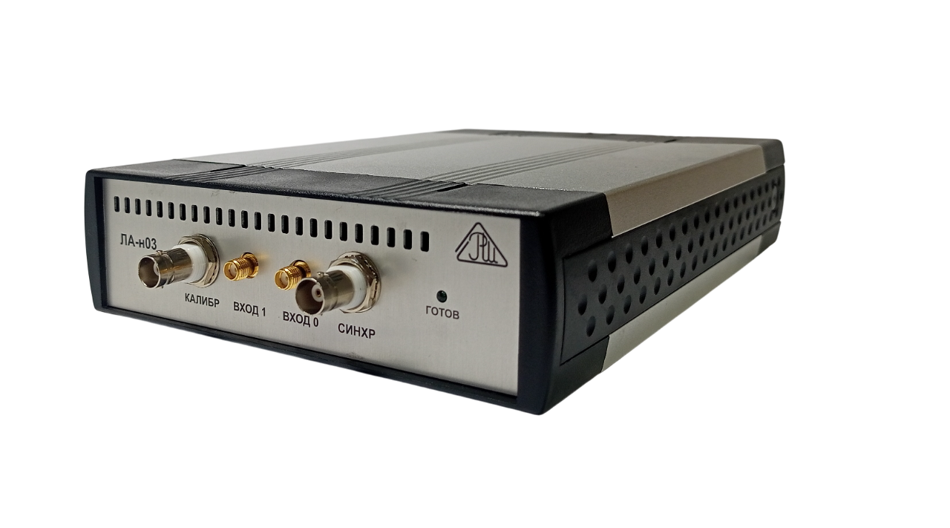
Изображение 1 Фото ЛА-н03, вид сбоку
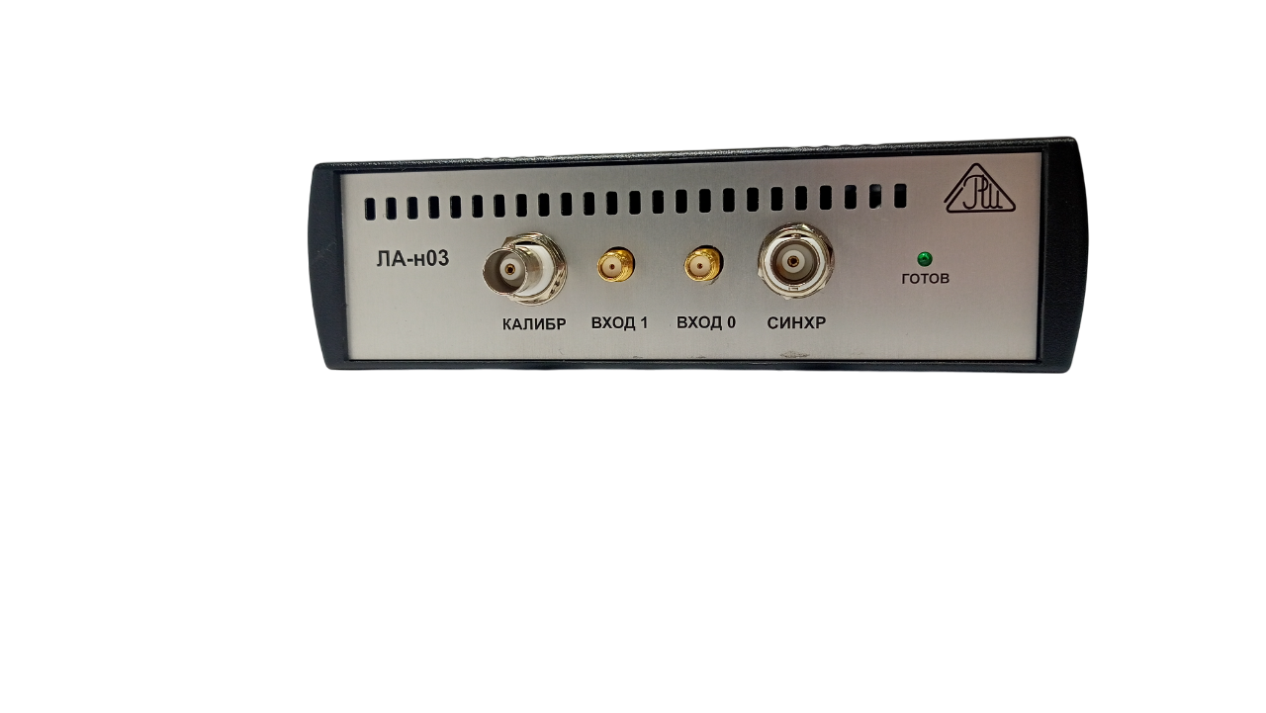
Изображение 2 Фото ЛА-н03, вид спереди

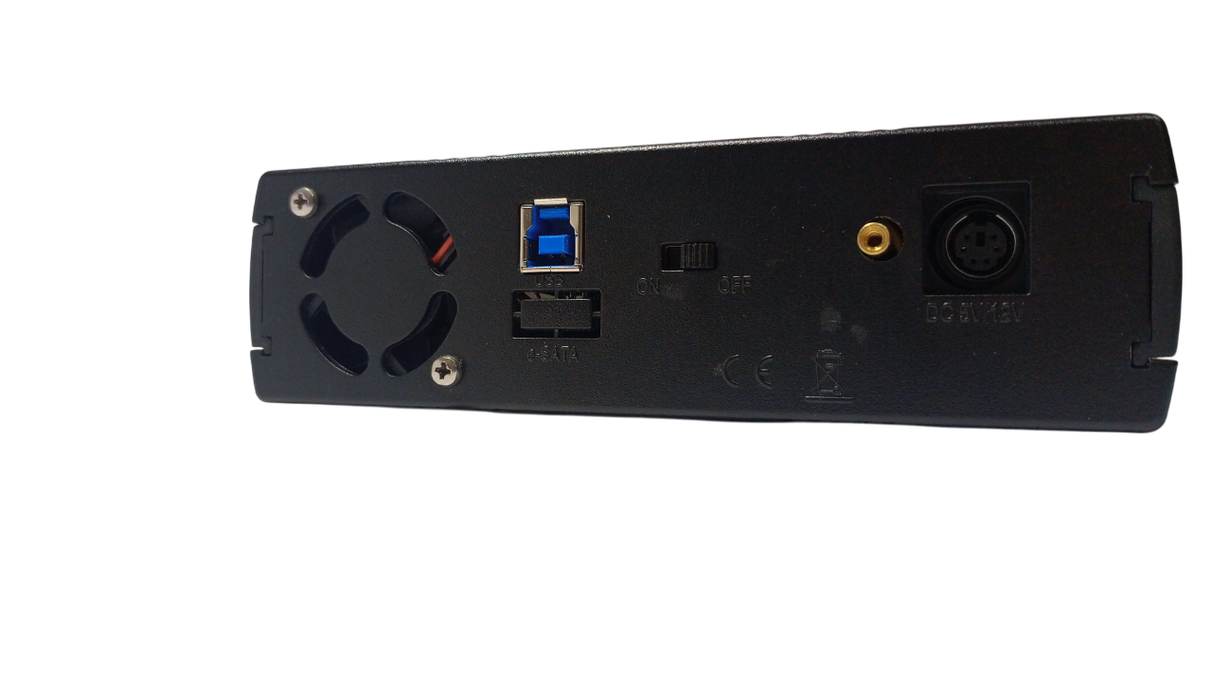
Изображение 3 Фото ЛА-н03, вид сзади

